2022-2023学年九年级数学阶段性质量调研试卷
一、选择题
1. 已知线段、、、是成比例线段，如果，，，那么的值是（ ）
A 8 B. 6 C. 4 D. 1
【答案】B
【解析】
【分析】利用成比例线段的定义得到，然后根据比例的性质求d的值．
【详解】解：根据题意得：，
即，
解得．
故选：B．
【点睛】本题考查了比例线段：对于四条线段a、b、c、d，如果其中两条线段的比（即它们的长度比）与另两条线段的比相等，如（即），我们就说这四条线段是成比例线段．
2. 下列各组图形中一定是相似形的是（ ）
A. 两个等腰梯形 B. 两个矩形 C. 两个直角三角形 D. 两个等边三角形
【答案】D
【解析】
【分析】根据相似形的形状相同、大小不同的特点，再结合等腰梯形、矩形，直角三角形、等边三角形的性质与特点逐项排查即可．
【详解】解：A、两个等腰梯形的形状不一定相同，则不一定相似，故本选项错误；
B、两个矩形的形状不一定相同，则不一定相似，故本选项错误；
C、两个直角三角形的形状不一定相同，则不一定相似，故本选项错误；
D、两个等边三角形的大小不一定相同，但形状一定相同，则一定相似，故本选项正确．
故选D．
【点睛】本题主要考查了相似图形的定义，理解相似形的形状相同、大小不同的特点成为解答本题的关键．
3. 将抛物线向右平移1个单位，那么所得新抛物线的表达式为（ ）
A. B.
C. D.
【答案】A
【解析】
【分析】根据二次函数图象平移的方法：左加右减，上加下减计算即可．
【详解】解：将抛物线向右平移1个单位得到，故A正确．
故选：A．
【点睛】本题主要考查了二次函数图象的平移，准确运用平移方法求解是解题的关键．
4. 在中，，已知，，那么的余弦值为（ ）
A. B. C. D.
【答案】C
【解析】
【分析】利用锐角三角函数求出结果即可．
【详解】解：如图，
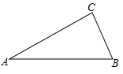
在中，， ，，
，
故选C．
【点睛】本题主要考查了锐角三角函数的定义，熟练掌握锐角的对边与斜边的比叫做该锐角的正弦是解题的关键．
5. 已知是线段的黄金分割点，且，那么的值为（ ）
A. B. C. D.
【答案】C
【解析】
【分析】将关于对称得，可知是的黄金分割点，可得
【详解】解：将关于对称得，根据黄金分割的定义可知是的黄金分割点，
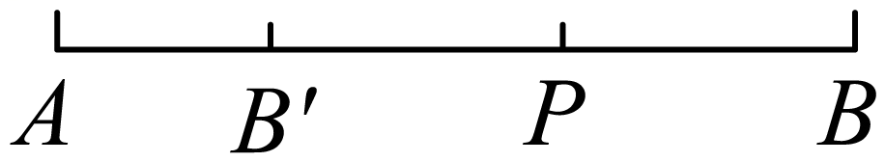
答案：C
【点睛】本题考查了黄金分割的定义，熟练掌握黄金分割的定义及黄金比值是解题的关键．
6. 某同学在用描点法画二次函数y＝ax²+bx+c的图象时，列出了下面的表格：
x | … | ﹣2 | ﹣1 | 0 | 1 | 2 | …
y | … | ﹣1 | 0 | ﹣3 | ﹣4 | ﹣3 | …
由于粗心，他算错了其中一个y值，则这个错误的数值是（ ）
A. ﹣1 B. ﹣3 C. 0 D. ﹣4
【答案】A
【解析】
【分析】假设三点（0，﹣3），（1，﹣4），（2，﹣3）在函数图象上，利用待定系数法求得解析式，然后判断其他两点即可得答案．
【详解】解：假设三点（0，﹣3），（1，﹣4），（2，﹣3）在函数图象上，
把（0，﹣3），（1，﹣4），（2，﹣3）代入函数解析式，得，
解得，
函数解析式为y＝x²﹣2x﹣3，
当x＝﹣1时，y＝0，
当x＝﹣2时，y＝5，
故选：A．
【点睛】本题考查了二次函数的图象，待定系数法求二次函数的解析式，二次函数图象上点的坐标特征，解题的关键是能正确求出二次函数的解析式．
二、填空题
7. 已知，那么的值为______．
【答案】
【解析】
【分析】由得把代入化简即可得出结果．
【详解】解：由得
把代入
故答案为：
【点睛】本题主要考查求分式的值，求出之间的关系，然后代入分式中求解即可．
8. 计算：______．
【答案】
【解析】
【分析】依据向量的加减计算即可．
【详解】解：
【点睛】此题考查向量的加减，掌握向量加减的法则是解答此题的关键．
9. 两个相似三角形的面积比为1：9，则它们的周长比为_____．
【答案】1：3
【解析】
【分析】相似三角形的周长比等于其对应边长比，而面积比等于对应边长比的平方．
【详解】已知两个相似三角形的面积比为1：9，相似三角形的面积的比等于相似比的平方，周长的比等于相似比，由此可得这两个三角形的周长比为1：3，故答案为1：3．
【点睛】本题考查了相似三角形的性质，主要从三角形其面积比等于周长比的平方来进行考查的，难度不大．
10. 如果向量与单位向量的方向相反，且，那么用向量表示向量为______．
【答案】
【解析】
【分析】根据向量的表示方法可直接得出答案．
【详解】解：，向量是单位向量，
，
向量与单位向量的方向相反，
．
故答案为：．
【点睛】本题考查平面向量有关知识，难度较小，解题的关键是掌握单位向量的定义．
11. 小杰沿着坡度的斜坡向上行走了130米，那么他距离地面的垂直高度升高了______米．
【答案】50
【解析】
【分析】如图，由坡度易得与的比为，设出相应未知数，利用勾股定理可得的长度．
【详解】解：设他距离地面的垂直高度升高了米，
如图，在中，，坡度：，，
∴与的比为，
∴，，
∵，
∴，
解得：，（负值不符合题意，舍去），
∴他距离地面的垂直高度升高了米．
故答案为：．
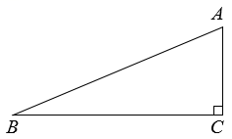
【点睛】本题考查了解直角三角形及勾股定理，理解坡度的意义是解题的关键．
12. 已知抛物线在y轴左侧的部分是上升的，那么m的取值范围是______．
【答案】
【解析】
【分析】利用二次函数性质得到抛物线开口向下，则，然后解不等式即可．
【详解】解：∵抛物线在y轴左侧的部分是上升的，
∴抛物线开口向下，
∴，
解得．
故答案为：．
【点睛】本题考查了二次函数图象与系数的关系：二次项系数a决定抛物线的开口方向和大小．当时，抛物线开口向上；当时，抛物线开口向下．
13. 已知抛物线经过点，，试比较和的大小：______．（填“>”，“<”或“=”）
【答案】>
【解析】
【分析】比较三个点离直线的远近即可得到、的大小关系．
【详解】∵
∴抛物线对称轴为直线，开口向上，
∵
∴离对称轴较近，
∴．
故答案为：>．
【点睛】本题考查了二次函数图象上点的坐标特征，主要考查学生的观察能力和分析能力，本题比较典型，但是一道比较容易出错的题目．
14. 如图，已知，，，那么的长等于______．
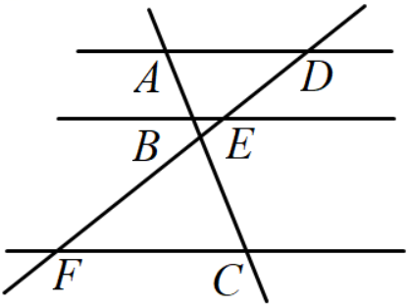
【答案】12
【解析】
【分析】根据平行线分线段对应成比例，列式计算即可．
【详解】解：∵，，
∴，
∵，
∴，即：，
∴；
故答案为：．
【点睛】本题考查平行线分线段成比例，熟练掌握平行线分线段成比例，是解题关键．
15. 如图，在中，，点G为的重心，若，，那么的长等于______．
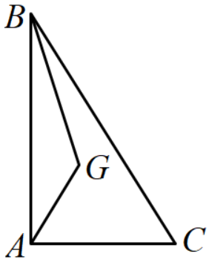
【答案】
【解析】
【分析】点G为的重心，就是三角形的三条中线交点，因此延长，交、于点D，E，即可得解．
【详解】解：延长，交、于点D，E，
∴，，，
则，
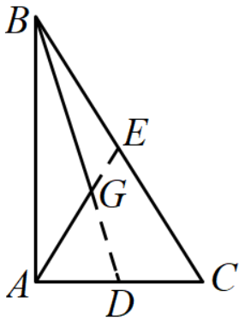
答案：．
【点睛】本题考查重心概念以及性质内容，这是做辅助线的线索，也是本题解题的关键．
16. 如图，在中，，正方形的边在的边上，顶点、分别在边、上，如果其面积为24，那么的值为______．
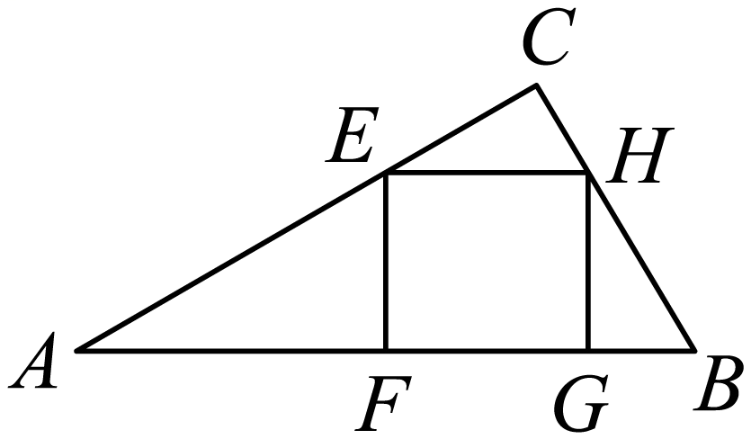
【答案】24
【解析】
【分析】通过证明，则，即可得到答案．
【详解】，正方形的四个顶点在三角形的边上，
，
，
，
．
故答案为24．
【点睛】本题主要涉及三角形相似判定和相似三角形的性质应用，掌握相似三角形的判定和性质是解题的关键．
17. 如图，点在正方形的边上，的平分线交边于点，连接，如果正方形的面积为12，且，那么的值为______．
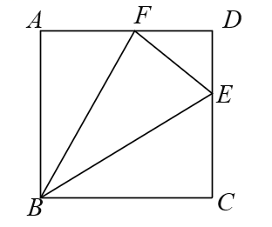
【答案】
【解析】
【分析】过点E作交于点G，证明，根据正方形的面积求出，然后求出结果即可．
【详解】解：过点E作交于点G，如图所示：
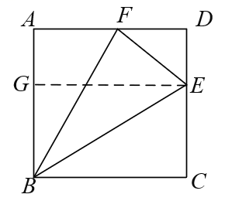
∵四边形为正方形，
∴，，
∵，
∴，
∴，，
∴，
∵正方形的面积为12，
∴，
∵，
∴．
答案：．
【点睛】本题主要考查了正方形的性质，平行线的性质，三角函数的计算，解题的关键是作出辅助线，求出．
18. 如图，在平面直角坐标系中，，，点为图示中正方形网格交点之一（点除外），如果以、、为顶点的三角形与相似，那么点的坐标是______．
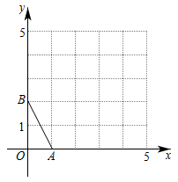
【答案】、、
【解析】
【分析】根据是直角三角形，构造K字形相似即可得出以、、为顶点的三角形与相似的点C坐标．或直接作出全等三角形．
【详解】解：以为共同的斜边时，，得坐标为，
过点作垂线，当时，，得，
过点作的垂线，当时，，得．
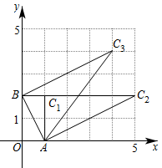
故答案为：、、
【点睛】本题主要考查相似三角形的判定，掌握相似三角形的对应边成比例是解题的关键，注意分类讨论．
三、解答题
19. 计算：．
【答案】
【解析】
【分析】代入特殊角的三角函数值，根据二次根式的运算法则进行计算即可．
【详解】解：原式
【点睛】此题考查了特殊角的三角函数值的混合运算，熟练掌握二次根式的混合运算是解题的关键．
20. 如图，已知是边上一点，且，设，．
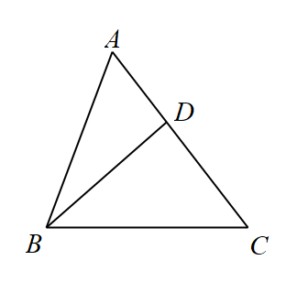
（1）试用、表示；
（2）直接在图中作出向量分别在、方向上的分向量．（不要求写作法，但要保留作图痕迹，并指出所作图中表示结论的分向量）
【答案】（1）
（2）见解析
【解析】
【详解】解：（1）∵
∴
∵
∴
∴
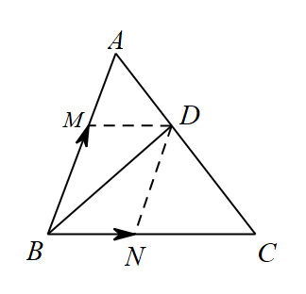
（2）如图，与即为在与方向上的分向量.
21. 已知关于的函数是二次函数．
（1）求的值并写出函数解析式；
（2）用配方法把该二次函数的解析式化为的形式，并写出该二次函数图像的开口方向、顶点坐标和对称轴．
【答案】（1）2，
（2），开口向上，顶点，对称轴：
【解析】
【分析】（1）根据二次函数定义直接列式求解即可得到答案；
（2）将（1）中解析式配方结合函数性质即可得到答案；
【小问1详解】
解：∵函数是二次函数，
∴，
∴，
∴函数解析式为：；
【小问2详解】
解：由（1）得，
，
∵，
∴开口向上，顶点，对称轴：．
【点睛】本题考查二次函数定义及二次函数的性质，解题的关键是根据定义列式求出t值及熟练掌握函数的性质．
22. 某校开展数学周系列活动，举办了“测量”为主题的实践活动．小杰所在小组准备借助无人机来测量小区内的一座大楼高度．如图所示，无人机从地面点A处沿着与地面垂直的方向上升，至点B处时，测得大楼底部C的俯角为30°，测得大楼顶部D的仰角为45°．无人机保持航向不变继续上升50米到达点E处，此时测得大楼顶部D的俯角为45°．已知A，C两点在同一水平线上，根据以上信息，请帮小杰小组计算大楼的高度．（结果保留根号）
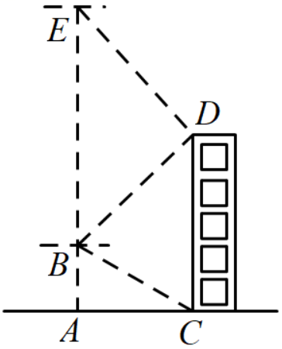
【答案】米
【解析】
【分析】分析图形，根据题意作辅助线构造直角三角形，即作，，由题意可以得到是等腰直角三角形，利用其性质求出，的长，然后解直角三角形，求出的长，从而可求出大楼的高度．
【详解】如图，过点D作交于点G，过点B作交于点H，
则四边形是矩形，
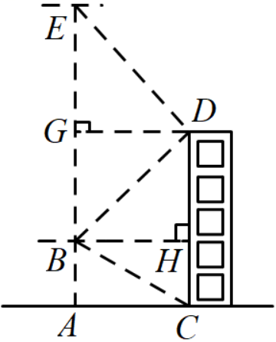
∴，．
由题意可知，，
∴，，
∴是等腰直角三角形，
∴为的中线，
∴（米），
∴米．
由题意可知，
∴（米）．
∴（米）．
答：大楼的高度为米．
【点睛】本题考查了解直角三角形的应用——仰角、俯角问题，解直角梯形可以通过作垂线转化为解直角三角形和矩形的问题．
23. 已知：如图，在中，点在边上，且，边的垂直平分线交边于点，交于点．
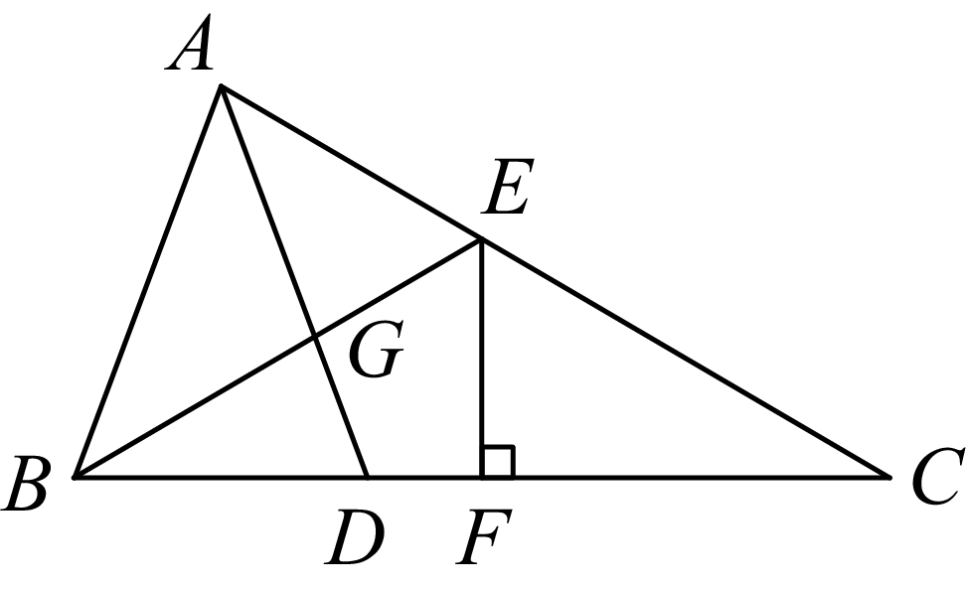
（1）求证：；
（2）如果的面积为，且，，求的面积．
【答案】（1）证明见解析
（2）
【解析】
【分析】（1）由得，由垂直平分线的性质得到，即可证明；
（2）根据相似三角形的性质得到，则，，作于点H，分别求得和，即可得到的面积．
【小问1详解】
解：∵，
∴，
∵边的垂直平分线交边于点，
∴，
∴，
∴；
【小问2详解】
∵，
∵，
∴，
∴，，
作于点H，
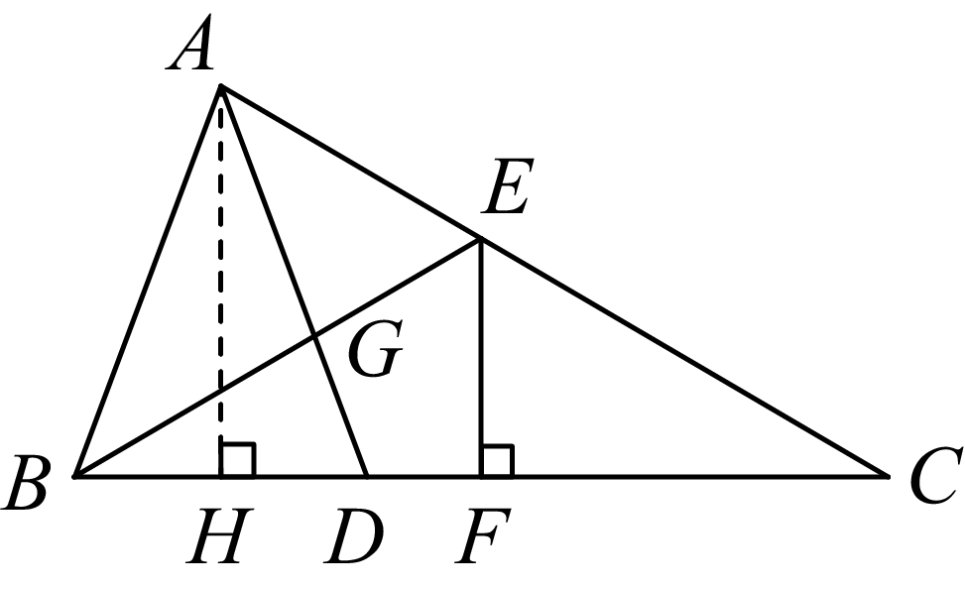
，
∴，
∵，
∴，
∴
【点睛】此题考查了相似三角形的判定和性质、垂直平分线的性质、等腰三角形的性质等知识，熟练掌握相似三角形的判定和性质是解题的关键
24. 已知：在中，，，点、分别在射线、射线上，且满足．
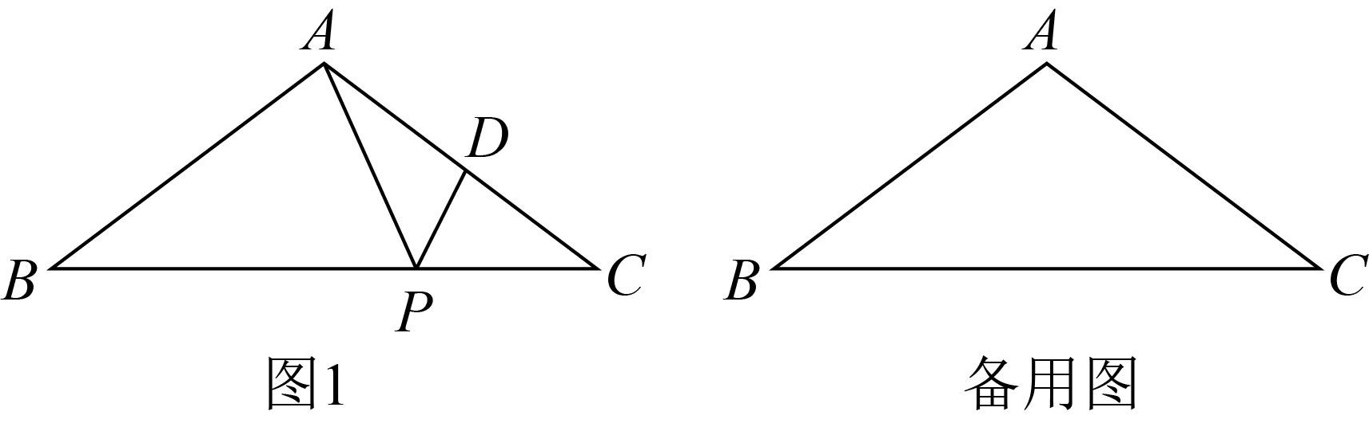
（1）当点在线段上时，如图1．
①如果，求的长：
②设、两点的距离为，，求关于的函数关系式，并写出定义域．
（2）当时，求的面积．（直接写出结论，不必给出求解过程）
【答案】（1）①为4或12；②
（2）或
【解析】
【分析】（1）①设，，证明，再根据相似三角形的性质，即可求解；②过点A作于点G，根据等腰三角形的性质以及勾股定理可得，，，再由勾股定理，即可求解；
（2）分两种情况讨论：当点在线段上时；当点在延长线上时，结合相似三角形的性质，即可求解．
【小问1详解】
解：①设，，
∵，
∴，
∵，，
∴，
∴，
∴，
∴，
∴，
，
∴为4或12
②过点A作于点G，
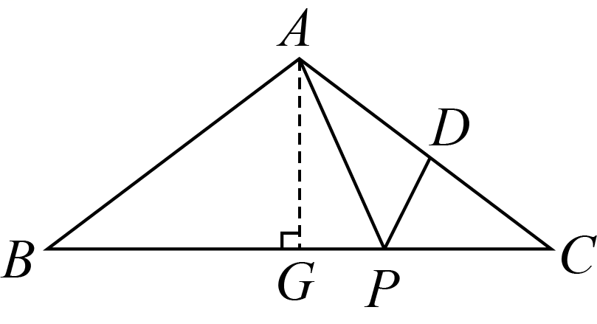
∵，，
∴，
∴，，
∵，
∴
【小问2详解】
解：当点在线段上时，此时，
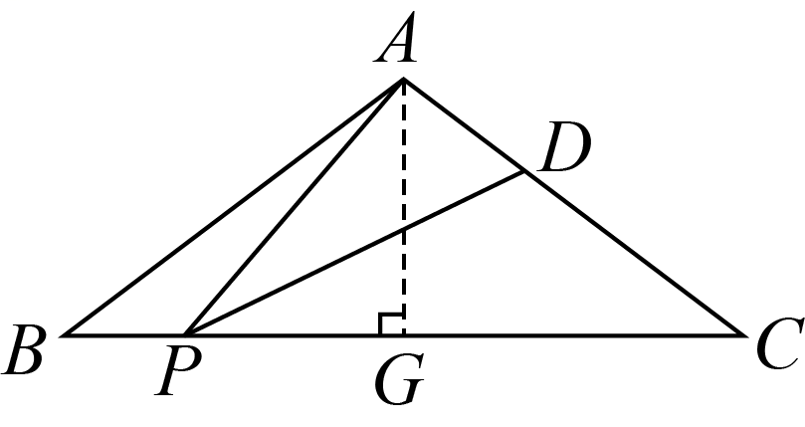
由（1）得：，
∴，
∵，
∴；
当点在延长线上时，，如图，
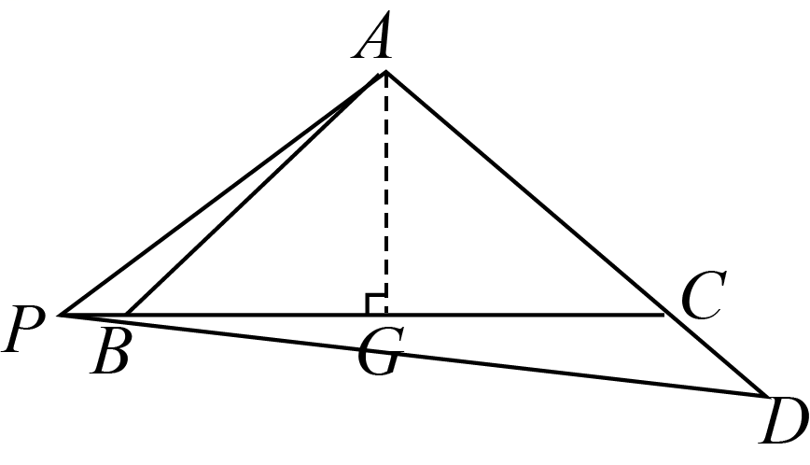
∵，，
∴，
∵，
∴，
∴，
∴，
，
∵，
∴；
综上所述，的面积或．
【点睛】本题主要考查了相似三角形的判定和性质，等腰三角形的性质，勾股定理，列函数关系式等知识，熟练掌握相似三角形的判定和性质，等腰三角形的性质，勾股定理是解题的关键．
25. 已知抛物线与轴交于点和，与轴交于点，为坐标原点，且．
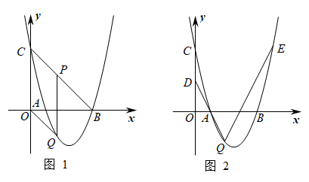
（1）求抛物线的解析式；
（2）如图1，点是线段上的一个动点（不与点、重合），过点作轴的垂线交抛物线于点，连接．当四边形恰好是平行四边形时，求点的坐标；
（3）如图2，在（2）的条件下，是的中点，过点的直线与抛物线交于点，且，在直线上是否存在点，使得与相似？若存在，求点的坐标：若不存在，请说明理由．
【答案】（1）抛物线的解析式为；
（2）
（3）存在，，
【解析】
【分析】（1）设抛物线的解析式为，利用待定系数法即可求解；
（2）先求得直线的解析式，利用，得出方程，解方程即可求解；
（3）证明，分两种情况讨论，当时，当时，利用相似三角形的性质列式计算，即可求解．
【小问1详解】
解：设抛物线的解析式为，
∵，，
∴
代入，得，
解得，
∴抛物线的解析式为；
【小问2详解】
解：设直线的解析式为，
代入得，
∴，
∴直线的解析式为，
设，，则，
则，
∵是平行四边形，
∴，即，
∴，
∴；
【小问3详解】
解：由题意得，，，
∴点D、A、Q在同直线上，
设，，
∴，，
作轴，故轴，则，
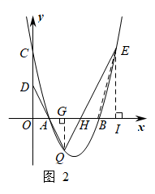
∴，
∵，
∴，
可知，
∴，
同理可得直线的解析式为，
解方程，得或，
∴，
连接，作轴，
可知：，
∴，
∵，
∴，
即，故在的左侧，
此时：，
设，
∵，，，，
I．当时，
，
∴，，
∴，
II．当时，
，
∴，，
∴．
【点睛】本题主要考查了待定系数法求二次函数的解析式、二次函数的图象与性质、平行四边形的判定和相似三角形的性质等．解题的关键是会利用数形结合的思想把代数和几何图形结合起来，利用点的坐标的意义表示线段的长度，从而求出线段之间的关系．

